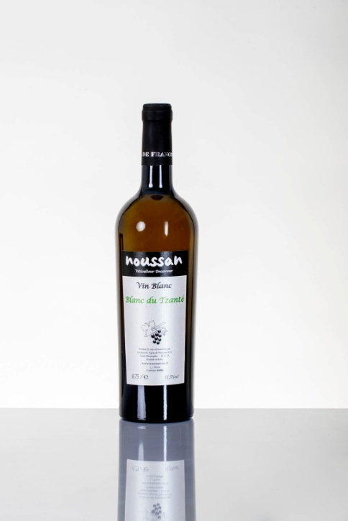

Tipologia Bianco
Località Tzanté di Ron, Combaturille, Quart
Altitudine da 600 a 750 m s.l.m.
Esposizione Sud
Uvaggio e percentuale Pinot Gris
Bottiglie prodotte 2016 2470
Forma di allevamento Guyot semplice - cordone speronato
Sesto di impianto 130 x 0,70 e 190 x 0,75
Vendemmia Manuale la prima decade di settembre
Vinificazione In Bianco. Fermentazione alcolica naturale in piccole vasche d’acciaio e lasciate fuori al freddo dell’inverno per chiarificarsi.
Maturazione 8 mesi in acciaio 1 mese in bottiglia
Analisi 2016 gradi 13,5
Organolettica Vista: Giallo paglierino con riflessi dorati
Olfatto: ampio , persistente con sentori di frutta esotica Pompelmo rosa,ananas, mandorla
Gusto: pieno, leggermente amabile,corposo e di buona acidità
Note particolari E’un vino che si presta ad un buon invecchiamento ( 2-3 anni) purché conservato in locali adeguati,a temperatura di 10-15 °C, bottiglia coricata e non esposta alla luce
Abbinamento Ottimo con il pesce, ideale con formaggio fontina va bene anche come aperitivo. Si serve ad una temperatura di 8 –10°C

